**采购需求**

一、服务供应商要求

具有厦门轮渡船舶和屿见厦门海上游船舶鹭江之星号的广告投放运营资质。

二、服务品类

交通工具类广告投放服务

三、服务内容

2艘海上船舶的广告投放，1艘为鼓浪屿渡轮（轮渡20号），1艘为海上游船舶（鹭江之星）。

四、服务团队

要求有专门的服务团队配合我行的广告投放。

五、服务质量要求

1、按我行要求制作投放广告；

2、保障我行广告投放的时效性和投放质量。

六、服务数量要求

具体船舶画面及相应的媒体资源如下：

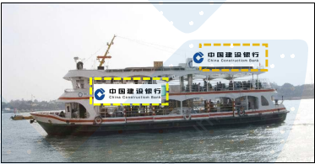（鼓浪屿渡轮）

|  |  |  |  |  |  |
| --- | --- | --- | --- | --- | --- |
| **序号** | **媒体位置** | **媒体形式** | **媒体设备尺寸** | **数量** | **单位** |
| 1 | 船身两侧边栏杆 | 无纺布喷绘更换 | 950*120.5cm | 2 | 套 |
| 2 | 2楼船尾灯箱 | 发光灯箱 | 720*120cm | 1 | 套 |
| 3 | 船顶发光字 | 发光字 | 550*100cm | 2 | 套 |
| 4 | 塑料椅子 | 椅子美化 | 36.5*39.5 | 200 | 套 |
| 5 | 拉手 | 亚克力+铜版纸打印 | 17*9cm | 48 | 套 |

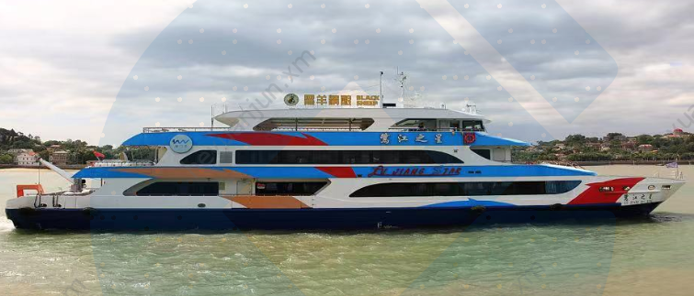（海上游船舶）

|  |  |  |  |  |
| --- | --- | --- | --- | --- |
| **序号** | **媒体位置** | **媒体形式** | **媒体数量** | **媒体设备尺寸（cm）** |
| 1 | 二楼吧台正面 | 正面亚克力 背面框架 | 1 | 198*80 |
| 2 | 桌面三面台牌 | 可转亚克力牌 | 30 | 20*10 |
| 3 | 一楼玻璃腰条 | 高精玻璃贴 | 11 | 126*20*2条 175*20*9条 104*20*2条 |
| 4 | 二楼玻璃美化 | 高精玻璃贴 | 16 | 200*20*2张 175*20*4张 174*20*4张 164*20*2张 125*20*2张 104*20*2张 |
| 5 | 三楼地贴 | 高精度UV车贴 | 2 | 圆Φ200 |
| 6 | 船顶层两侧边 | 不锈钢发光字 | 2 | 宽520 |
| 7 | 三楼楼梯栏杆灯箱 | 灯箱 | 1 | 306*75 |

七、服务供应安排

配合我行制作并在按要求投放。

八、款项支付要求

合同款项支付形式为合同签定后且广告上刊后，供应商提供正式发票后10个工作日内支付合同总金额的一半；合同执行过半后且广告公司提供正式发票后10个工作日内支付合同总金额的另一半。

1. 售后服务要求

广告投放后及时提供监测报告，监测报告包括并不限于照片、视频等形式。

1. 报价要求

无

1. 其他要求

无